Laboratorio #2: Implementando un primer modelo con NetLogo

Objetivos:

- Comprender cómo transformar una especificación de modelo en código NetLogo.
- Familiarizarse con varias primitivas importantes de NetLogo.
- Comprender el uso de la plantilla de código NetLogo del curso.

Procedimiento:

- Obtenga el archivo "ButtHillTopp.nlogo que ya contiene la documentación de este caso y ábralo con NetLogo.
- En la cejilla de ejecución cambie la localización del origen a "Esquina". Modifique los atributos "max-pxcor" y "max-pycor" a 149, esto originará un escenario de 150x150 con el centro en la esquina inferior izquierda. Desmarque las opciones que permiten un escenario ilimitado (toroide) para obtener un escenario limitado. Finalmente guarde los cambios realizados. Si la ventana del escenario es muy grande puede reducir el tamaño de las parcelas hasta obtener una ventana de tamaño adecuado (haga esto usando el diálogo de configuración).
- Agregue la variable de estado "elevation" a las parcelas (En patches-own).
- Modifique el procedimiento "setup":
  - Empezaremos con la inicialización de parcelas y tortugas, posteriormente trabajaremos el procedimiento de inicialización: "init-globals".
  - Observe que el procedimiento "setup" ya incluye invocaciones para inicializar a las parcelas y las tortugas (P-init y T-init):
ask patches
[
P-init
]
crt 1
[
T-init
]

  - Este código debe adaptarse en la implementación de cada modelo, en este caso nos resulta útil tal cual.
  - A continuación completaremos ambos procedimientos.
- Asegúrese de que hasta el momento el programa compila correctamente.
- Agregue el siguiente código al procedimiento "P-init":

let elev1 100 - distancexy 30 30
let elev2 50 - distancexy 120 100

ifelse elev1 > elev2
[set elevation elev1]
[set elevation elev2]
set pcolor scale-color green elevation 0 100

- Debido a que este procedimiento se aplicará a todas las parcelas, durante la ejecución de la simulación, este código logra crear dos colinas cónicas en el escenario cuyos picos se encuentran en las parcelas (30,30) y (120,100). Se asigna a cada parcela una elevación igual a "elev1" o "elev2" dependiendo de cuál pico esté relativamente más cercano. Con base en la elevación, se asigna un color en una escala de verdes de 0 a 100. A mayor elevación más claro será el color verde asignado.
- Al comprobar el código (compilar) no deberían haber errores y dado que la plantilla ya incluye el botón "setup" al pulsarlo debería obtenerse una imagen similar a la siguiente en la ventana del escenario. El punto en el centro es la única tortuga recién creada de acuerdo con el código del siguiente paso:
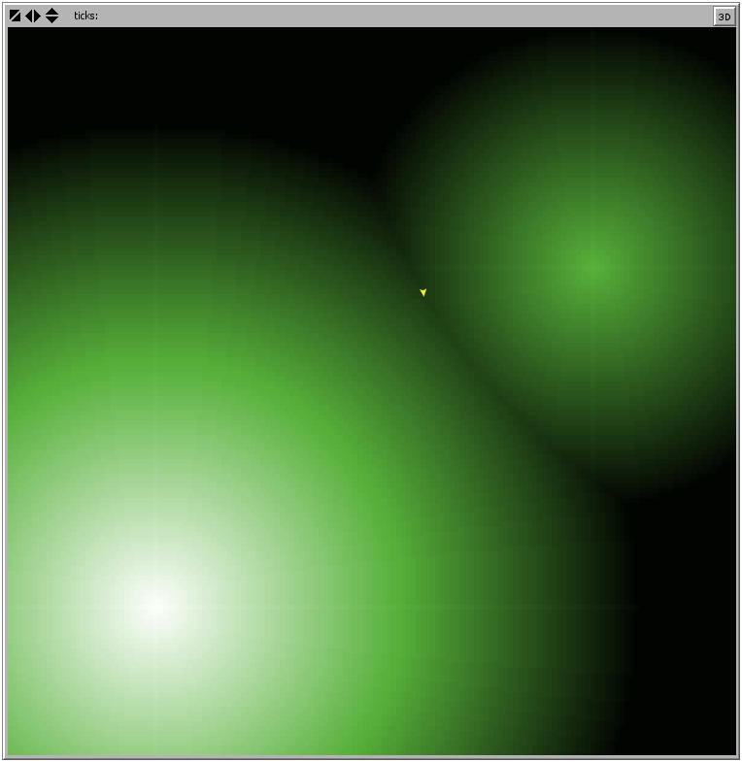

- Ahora agregaremos código al procedimiento "T-init" que sirve para inicializar cada tortuga:
set size 2
setxy 85 95

- Para que la simulación funcione es necesario implementar el o los procesos modelados, en este caso se trata del movimiento de las mariposas y su tendencia a escalar colinas.
- Modifique el método "go" para que incluya el siguiente código:

ask turtles [T-move]
tick
if ticks >= 1000 [stop]

- Observe que el código predefinido en nuestra plantilla ya se basa en el supuesto de que en la mayoría de las simulaciones la programación consistirá en hacer que las tortugas hagan su función, aumentar el reloj ("tick") y determinar si se ha llegado al final de la simulación comparando la cantidad de "ticks" contra un valor determinado. Sin embargo, no todas las simulaciones estarán controladas por la cantidad de "ticks" como veremos más adelante en el curso.
- El procedimiento "T-move" representa el comportamiento principal de las tortugas y por convención del curso su nombre inicia con "T" de "Tortuga".
- Por supuesto habrá que introducir el código del procedimiento "T-move" que debe modelar la tendencia de las mariposas a escalar colinas. Agregue el siguiente código:
ifelse random-float 1 < q
[ uphill elevation ]
[ move-to one-of neighbors ]

- En este momento, si se comprueba (compila) el código se obtendrá un mensaje de error que indica que la variable "q" no existe. Como recordará esta variable es un número entre 0 y 1 que indica el umbral para decidir si la mariposa se moverá al azar o más bien seguirá su tendencia natural de escalar colinas. Esta variable debe ser agregada como variable global en "globals".
- Pero además "q" debe ser inicializada, para lo cual se deberá agregar la instrucción "set q 0.4" en el procedimiento "init-globals".
- Nuestra plantilla además prevee, al final del procedimiento "setup", la inicialización del contador de ticks "reset-ticks", con lo cual nuestra simulación está lista para ser ejecutada.
- El código completo de nuestro modelo debería lucir así:

globals ;; Para definir las variables globales.
[
q
]

to init-globals ;; Para darle valor inicial a las variables globales.
set q 0.4
end

to setup ;; Para inicializar la simulación.
ca ;; Para inicializar estado del sistema.
init-globals ;; Para inicializar variables globales.

;; Para crear tortugas e inicializar tortugas y parcelas.
ask patches
[
P-init
]
crt 1
[
T-init
]

reset-ticks ;; Para inicializar el contador de ticks.
end

to go ;; Para ejecutar la simulación.
ask turtles [T-move]
tick
if ticks >= 1000 [stop] ;; En caso de que la simulación esté controlada por cantidad de ticks.
end

;;*******************************
;; Otras procedimientos globales:
;;*******************************

;;*******************************
;; Definición de agentes tortuga:
;;*******************************

turtles-own ;; Para definir los atributos de las tortugas.
[
]

to T-init ;; Para inicializar una tortuga a la vez.
set size 2
setxy 85 95
end

to T-move ;; Se debería cambiar el nombre para que represente algo signficativo en la simulación.
ifelse random-float 1 < q
[ uphill elevation ]
[ move-to one-of neighbors ]
end

;;*******************************
;; Definición de agentes parcela:
;;*******************************

patches-own ;; Para definir los atributos de las parcelas.
[
elevation
]

to P-init ;; Para inicializar una parcela a la vez.
let elev1 100 - distancexy 30 30
let elev2 50 - distancexy 120 100

ifelse elev1 > elev2
[set elevation elev1]
[set elevation elev2]
set pcolor scale-color green elevation 0 100
end

;;****************************
;; Definición de agentes link:
;;****************************

links-own ;; Para definir los atributos de los links o conexiones.
[

]

to L-init ;; Para inicializar un link o conexión a la vez.

end

